**Международная познавательная викторина по математике «Геометрические фигуры»**

1. **Соедини линией геометрическую фигуру с ее названием.**

|  |  |
| --- | --- |
|  | А. Овал |
|  | Б. Ромб |
|  | В. Круг |
|  | Г. Прямоугольник |
|  | Д. Треугольник |
|  | Е. Квадрат |

**Ответ:** 1 - ; 2 - ; 3 - ; 4 - ; 5 - ; 6 -

1. **Какой геометрической фигуры нет на картине?**

[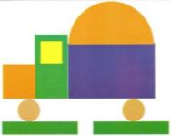](http://go.mail.ru/redir?q=%D0%B3%D0%B5%D0%BE%D0%BC%D0%B5%D1%82%D1%80%D0%B8%D1%87%D0%B5%D1%81%D0%BA%D0%BE%D0%B5%20%D0%BA%D0%BE%D0%BD%D1%81%D1%82%D1%80%D1%83%D0%B8%D1%80%D0%BE%D0%B2%D0%B0%D0%BD%D0%B8%D0%B5&via_page=1&type=sr&redir=eJzLKCkpsNLXLy8v18us0k0qzU1Mz9QtLsvPzM3ULSrNTszN1Csq1U8sKMjJzE4sKc7M1AUqS0_Nz00tKcpMzkgtzs7M0E3LTC8t0i3OSEzKyc-r1Ge4sPnC1gv7Luy5sPVi08WGCzsutgNZjRd2AcW2KoCpvRcbQVIXm4GSDUD-pgsbLuy9sOPCVgZDE0sTU0tzA0NzBuflO45eYlh9ZrNP49K-q2tZAZM8VfI)

|  |  |  |  |
| --- | --- | --- | --- |
| a | c | e | f |
|  |  |  |  |

1. **Сколько треугольников изображено?**

[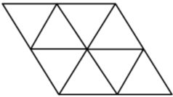](http://go.mail.ru/redir?q=%D1%81%D0%BE%D1%81%D1%87%D0%B8%D1%82%D0%B0%D0%B9%20%D0%B2%D1%81%D0%B5%20%D1%82%D1%80%D0%B5%D1%83%D0%B3%D0%BE%D0%BB%D1%8C%D0%BD%D0%B8%D0%BA%D0%B8&via_page=1&type=sr&redir=eJwBeQCG_2h0dHA6Ly93d3cua2FzYXRpay5ydS90cmFpbmluZy5hc3B4P3N0b3JpPTQyANGB0L7RgdGH0LjRgtCw0Lkg0LLRgdC1INGC0YDQtdGD0LPQvtC70YzQvdC40LrQuAAxNDk0NTk3NDczAPArCTy2SNuTY-nbpV6ile60XD1F)

1. 8
2. 10
3. 12
4. **Какого кота не хватает на рисунке?**

[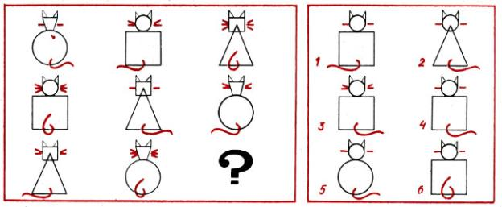](http://go.mail.ru/redir?q=%D0%BA%D0%B0%D0%BA%D0%BE%D0%B9%20%D1%84%D0%B8%D0%B3%D1%83%D1%80%D1%8B%20%D0%BD%D0%B5%20%D1%85%D0%B2%D0%B0%D1%82%D0%B0%D0%B5%D1%82&via_page=1&type=sr&redir=eJzLKCkpsNLXL0hNSUzPT89M1isq1U_Kz88u1s8sSc3VTzMw0C8G4ioDEDAEckoMDCz1ijNKcnMYLuy6sAGI913YqXCx5cKOC5svNl9suNitcGHvha0KF1svbLqw4WITUMnWi00MhiaWJqaW5mYW5gxL3rz891Um7UV1xULrxTt37AYAHPU9Qw)

**Ответ:**

1. **Сосчитай количество квадратов и кругов.**

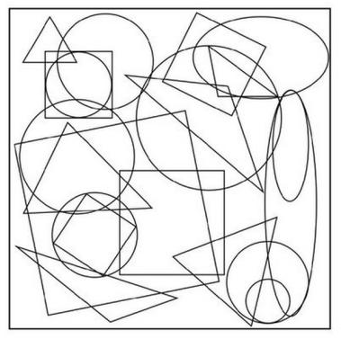

|  |  |  |  |
| --- | --- | --- | --- |
|  | 3 |  | 4 |
| 5 | 6 |
| 8 | 7 |

1. **Какой геометрической фигуры герои мультфильма «Смешарики»?**
2. квадрат
3. круг
4. треугольник
5. **Соедини предмет с геометрической фигурой, форму которого он имеет.**

|  |  |
| --- | --- |
| 1. [http://lioznolib.ucoz.ru/graffiti/klipart-knigi-v-vektore.jpg](http://go.mail.ru/redir?q=%D0%BA%D0%BD%D0%B8%D0%B3%D0%B0&via_page=1&type=sr&redir=eJwBfACD_2h0dHA6Ly9saW96bm9saWIudWNvei5ydS9uZXdzL3R2b3JjaGVza2lqX2tvbmt1cnNfZGFfYnVkZXRfc2xvdm9famF2bGVuby8yMDEyLTA2LTA0LTkA0LrQvdC40LPQsAAxNDk0NTk5NzQxAKcaF5J4Z9IfBbpIvO-Cst29JDEL) | А. |
| 1. [http://tigres.com.ua/-/uploads/ru/00/00/69/96/big-igrushka-razvivayushaya-piramidka-lyuks--1374155416.jpg](http://go.mail.ru/redir?q=%D0%BF%D0%B8%D1%80%D0%B0%D0%BC%D0%B8%D0%B4%D0%BA%D0%B0&via_page=1&type=sr&redir=eJzLKCkpsNLXL8nPK8is0Csq1c9OLCrJzMtOjC_ILErMzUwBsowMzC3NjPUZLuy_sONiw4UNF_Zc2HFhy4VdFzYwGJpYmphaWloYmDLkJ1VvL8tMCasoSDeJSTfqBACiDSWr) | Б. |
| 1. [http://detskiychas.ru/wp-content/uploads/2013/07/myach.jpg](http://go.mail.ru/redir?q=%D0%BC%D1%8F%D1%87&via_page=1&type=sr&redir=eJzLKCkpsNLXT0ktKc7OrEzOSCzWKyrVL0hMT9U3sjDRty-2zVersDVQq7Q1YLiw52L_xXYGQxNLE1NLS0sjQ4Yr3VuWs_QmBUVM0qxb1nAkAABAjhxq) | В. |

**Ответ:** 1 - ; 2 - ; 3 -

1. **Что общего у этих картинок?**

|  |  |
| --- | --- |
| http://lioznolib.ucoz.ru/graffiti/klipart-knigi-v-vektore.jpg | [http://verchnik.by/wp-content/uploads/2015/03/%D1%81%D1%82%D0%B0%D1%80%D1%8B%D0%B9-%D1%88%D0%BA%D0%B0%D1%84.jpg](http://go.mail.ru/redir?via_page=1&type=sr&redir=eJzLKCkpsNLXT8zJKU_MKynOzE3XS87P1S_KLC7Ny87ULS5JLKqs1C3OyE5MY2AwNLE0MzC2MDUwZJh16LXZUt_TPVsW_Ju299cdLgDS4B0A) |
|  | [https://go2.imgsmail.ru/imgpreview?key=63fa852c779f9d4e&mb=imgdb_preview_178](http://go.mail.ru/redir?via_page=1&type=sr&redir=eJzLKCkpsNLXzy5ITM7PTdQFQr2iUv3sosTi_JJE3UzdqpT8ovyyVH1DU0sL3eSMknzdgvzc_KqM1BLd_BLd4sycvPxK3aT8nEzdMt2qjMyy_JJUvYyS3BwGBkMTSzMDYwszS3OGO467JLt53-2cPO-3Zl_EpjMAnvwrQQ) |

**Ответ:**

1. **Какую фигуру можно сложить из трех палочек?**

А. Б. В.

1. **Какая фигура зашифрована в ребусе?**

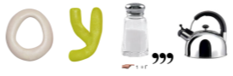

**Ответ:**

1. **Самая «солнечная» геометрическая фигура?**
2. Квадрат
3. Треугольник
4. Круг
5. ***Три вершины тут видны,***

***Три угла, три стороны,***

***Ну, пожалуй, и довольно! –***

***Что ты видишь?***

**Ответ:**

1. **Для какой фигуры, любимое число 4?**
2. Треугольник
3. Квадрат
4. Многоугольник
5. **Какую форму имеют соты пчел?**
6. Форму треугольника
7. Форму прямоугольника
8. Форму шестиугольника
9. **Найди лишнюю картинку.**